**1. Расчёт вибротранспортной установки**

Исходные данные для расчёта

масса неуравновешенного груза - m = 16 кг;

радиус эксцентриситета - r = 12 см = 0,12м ;

частота колебаний n = 1750 мин-1;

амплитуда колебания А = 4 мм;

ширина стола В = 1,2м;

высота потока транспортируемого груза h = 0,45м;

насыпная плотность γ = 3 т/м3;

угол наклона установки α = 140.

Угловая скорость

 рад/с

где n – частота колебаний, мин-1

рад/с

Сила возмущения

, Н

где g – ускорение свободного падения, g = 9,81 м/с2;

m – масса неуравновешенного груза, кг;

r – радиус эксцентриситета, м;

ω – угловая скорость, рад/с.

 Н

Скорость движения груза по столу

, м/с

где A – амплитуда колебания, мм;

α – угол наклона установки, град;

n – частота колебаний, мин-1



Производительность виброустановки

, т/ч

где В – ширина стола, м;

h – высота потока транспортируемого груза (принимается 0,45 м)

γ – насыпная плотность, т/м3

υ – скорость движения груза по столу, м/с.

 т/ч

Мощность привода

, кВт

где Кт – коэффициент транспортирования (принимается 1,5 – для абразивной массы);

η – кпд электродвигателя;

lэ – удельный расход энергии на транспортирование горной массы силой тяжести 1кН на расстояние 1м (принимается 1.75кН/м)

L – длина стола, ( принимается 6м);

Н – высота транспортирования, м

 м

q – погонный вес перемещаемого груза по грузонесущему столу, Н/м

Н

 кВт

**2. Расчёт ленточного конвейера**

Исходные данные для расчёта

рис. 1 схема конвейера

ширина ленты B = 1200 мм;

угол наклона конвейера β = 00;

угол обхвата приводных барабанов α = 4000;

тип ленты РТЛО;

скорость движения υ = 1,4 м/с;

длина конвейера L = 70м

часовая производительность 1924, 6 т/ч

Погонная масса груза на ленте qг , кг/м

кг/м

где Qч - часовая производительность, т/ч;

υ - скорость движения, м/с;

кг/м

Погонная масса ленты



где *m*- масса ленты т/м2 (принимается 25 кг);

В – ширина ленты, м

 кг/м

Погонная масса роликоопор порожней ветви



где lр.п – шаг порожних роликоопор, (принимается 2600мм);

Gр.п – масса порожней роликоопоры, (принимается 26 кг).

кг/м

Расчёт тягового усилия методом обхода контура по точкам

S1 = Sсб

где Sсб – натяжение сбегающей ветви, Н

S2 = S1⋅kу = Sсб⋅1,01

где kу – коэффициент увеличения натяжения

S3 = S2+W2-3 = S2+(qл+qр.п)⋅LП⋅ω⋅g

где qл – погонная масса ленты, кг/м;

qр.п. – погонная масса роликоопор порожней ветви, кг/м;

Lп – горизонтальная проекция длины конвейера, м.

ω – коэффициент сопротивления движению (принимается 0,04)

g – ускорение свободного падения, м/с2

S4 = S3⋅kу = S3⋅1,01

S5 = S4 + W4-5 =S4 + (qг+ qл)⋅LГ ⋅ω⋅g

Sнб(5) = Scб(1)⋅eμα

где eμα - тяговый коэффициент (для α =400°, eμα = 8,14)

Sнб(5) = Scб(1)⋅8,14

Sнб(5) = Scб⋅1,01⋅1,01+qл⋅LП⋅ω⋅g⋅1,01+ qр.п⋅LП⋅ω⋅g⋅1,01+ qг⋅LГ⋅ω⋅g+ qл⋅LГ⋅ω⋅g

Sнб(5) = Scб⋅1,012 + 10868,11, Scб⋅8,14 = Scб⋅1,012 + 10868,11

 Н

Sнб = Scб⋅8,14 = 8,14⋅1526,44 = 12425,22 Н

F = Sнб - Sсб = 12425,22 - 1526,44 = 10898,7 Н

где F – тяговое усилие, Н

Мощность двигателя конвейера

, кВт

где F – тяговое усилие, Н

υ - скорость движения, м/с;

Кз – коэффициент запаса (принимается 1,15)

η - КПД механической передачи (принимается 0,95)

кВт

**3. Расчёт электровозной откатки**

Исходные данные

Электровоз 7КР-1У

Вагонетка ВДК2,5

Уклон пути i = 4

Ускорение а = 0,04 м/с2

Начальная скорость торможения – 3,4 км/ч

L1=2,5 км

L2=3,5 км

L3=2,8 км

Qч1=Qч2=Qч3=1924,6 т/ч

γ = 3 т/м3

Сменная производительность

, т

где Qч – часовая производительность, т/ч

т

Средневзвешенная длина откатки



где A1, А2, А3 – сменные грузопотоки на каждом маршруте (производительности погрузочных пунктов), т;

L1, L2, L3 – длина откаточных путей, м

*км*

Принимается локомотив АРП7-900

Вес порожней и грузовой прицепной части состава

, кН

где Рэ – масса электровоза, т;

g – ускорение свободного падение м/с2;

ψ – коэффициент сцепления колес локомотива с рельсами (принимается для рельс покрытых жидкой железорудной грязью с глинистыми примесями ψ=0,11);

ωп – основное удельное сопротивление движению порожних вагонеток, Н/кН (согласно таблице 4, ωп=10,5);

i– средневзвешенный уклон пути;

ωКР – коэффициент дополнительного сопротивления от криволинейности трассы, Н/кН;

а – ускорение при трогании состава с места, м/с2;



где SБ – база вагонетки, м (согласно приложению 3, принимается 1,3);

SК – колея рельсовых путей, м (принимается 0,9)

R – радиус криволинейности рельсового пути, м (для колеи в 900мм, R = 20);

К1 – коэффициент, учитывающий состояние поверхности рельсов (К1=0,45 – для мокрых рельс);

К2– коэффициент, учитывающий влияние загрузки вагонеток (К2,=1 – для порожних вагонеток).\

Н/кН

*кН*

, кН

где ωг– основное удельное сопротивление движению гружёных вагонеток, Н/кН (согласно таблице 4, ωГ=6);



где К1 – коэффициент, учитывающий состояние поверхности рельсов (К1=0,45 – для мокрых рельс);

К2– коэффициент, учитывающий влияние загрузки вагонеток (К2,=0,85 для гружёных вагонеток)

Н/кН

*кН*

Число вагонеток в составе



где Gг – вес груза в вагонетки, т



где γ – насыпная плотность руды, т/м3;

Кз – коэффициент заполнения вагонетки (принимается 0,9);

Gв – масса порожней вагонетки, т.

 т

*шт*



где С – коэффициент тары, учитывающий часть налипшего груза в вагонетке (принимается 0,1).

*шт*

Ориентировочно принимается 12 шт.

Уточняется вес прицепного состава



*кН*

*кН*

Производим проверку допустимой массы состава по нагреву электродвигателей электровоза, для этого определяется тяговая сила на 1 электродвигатель.



где n– количество тяговых двигателей (для электровоза АРП-7-900,n=2)

 *Н*





Согласно электромеханической характеристике электродвигателя ЭГ-46 (рисунок 2) полученным значениям соответствуют токи IГ = 42 А, IП = 42А; скорости υГ = 13,5 км/ч, υП = 13,5 км/ч.

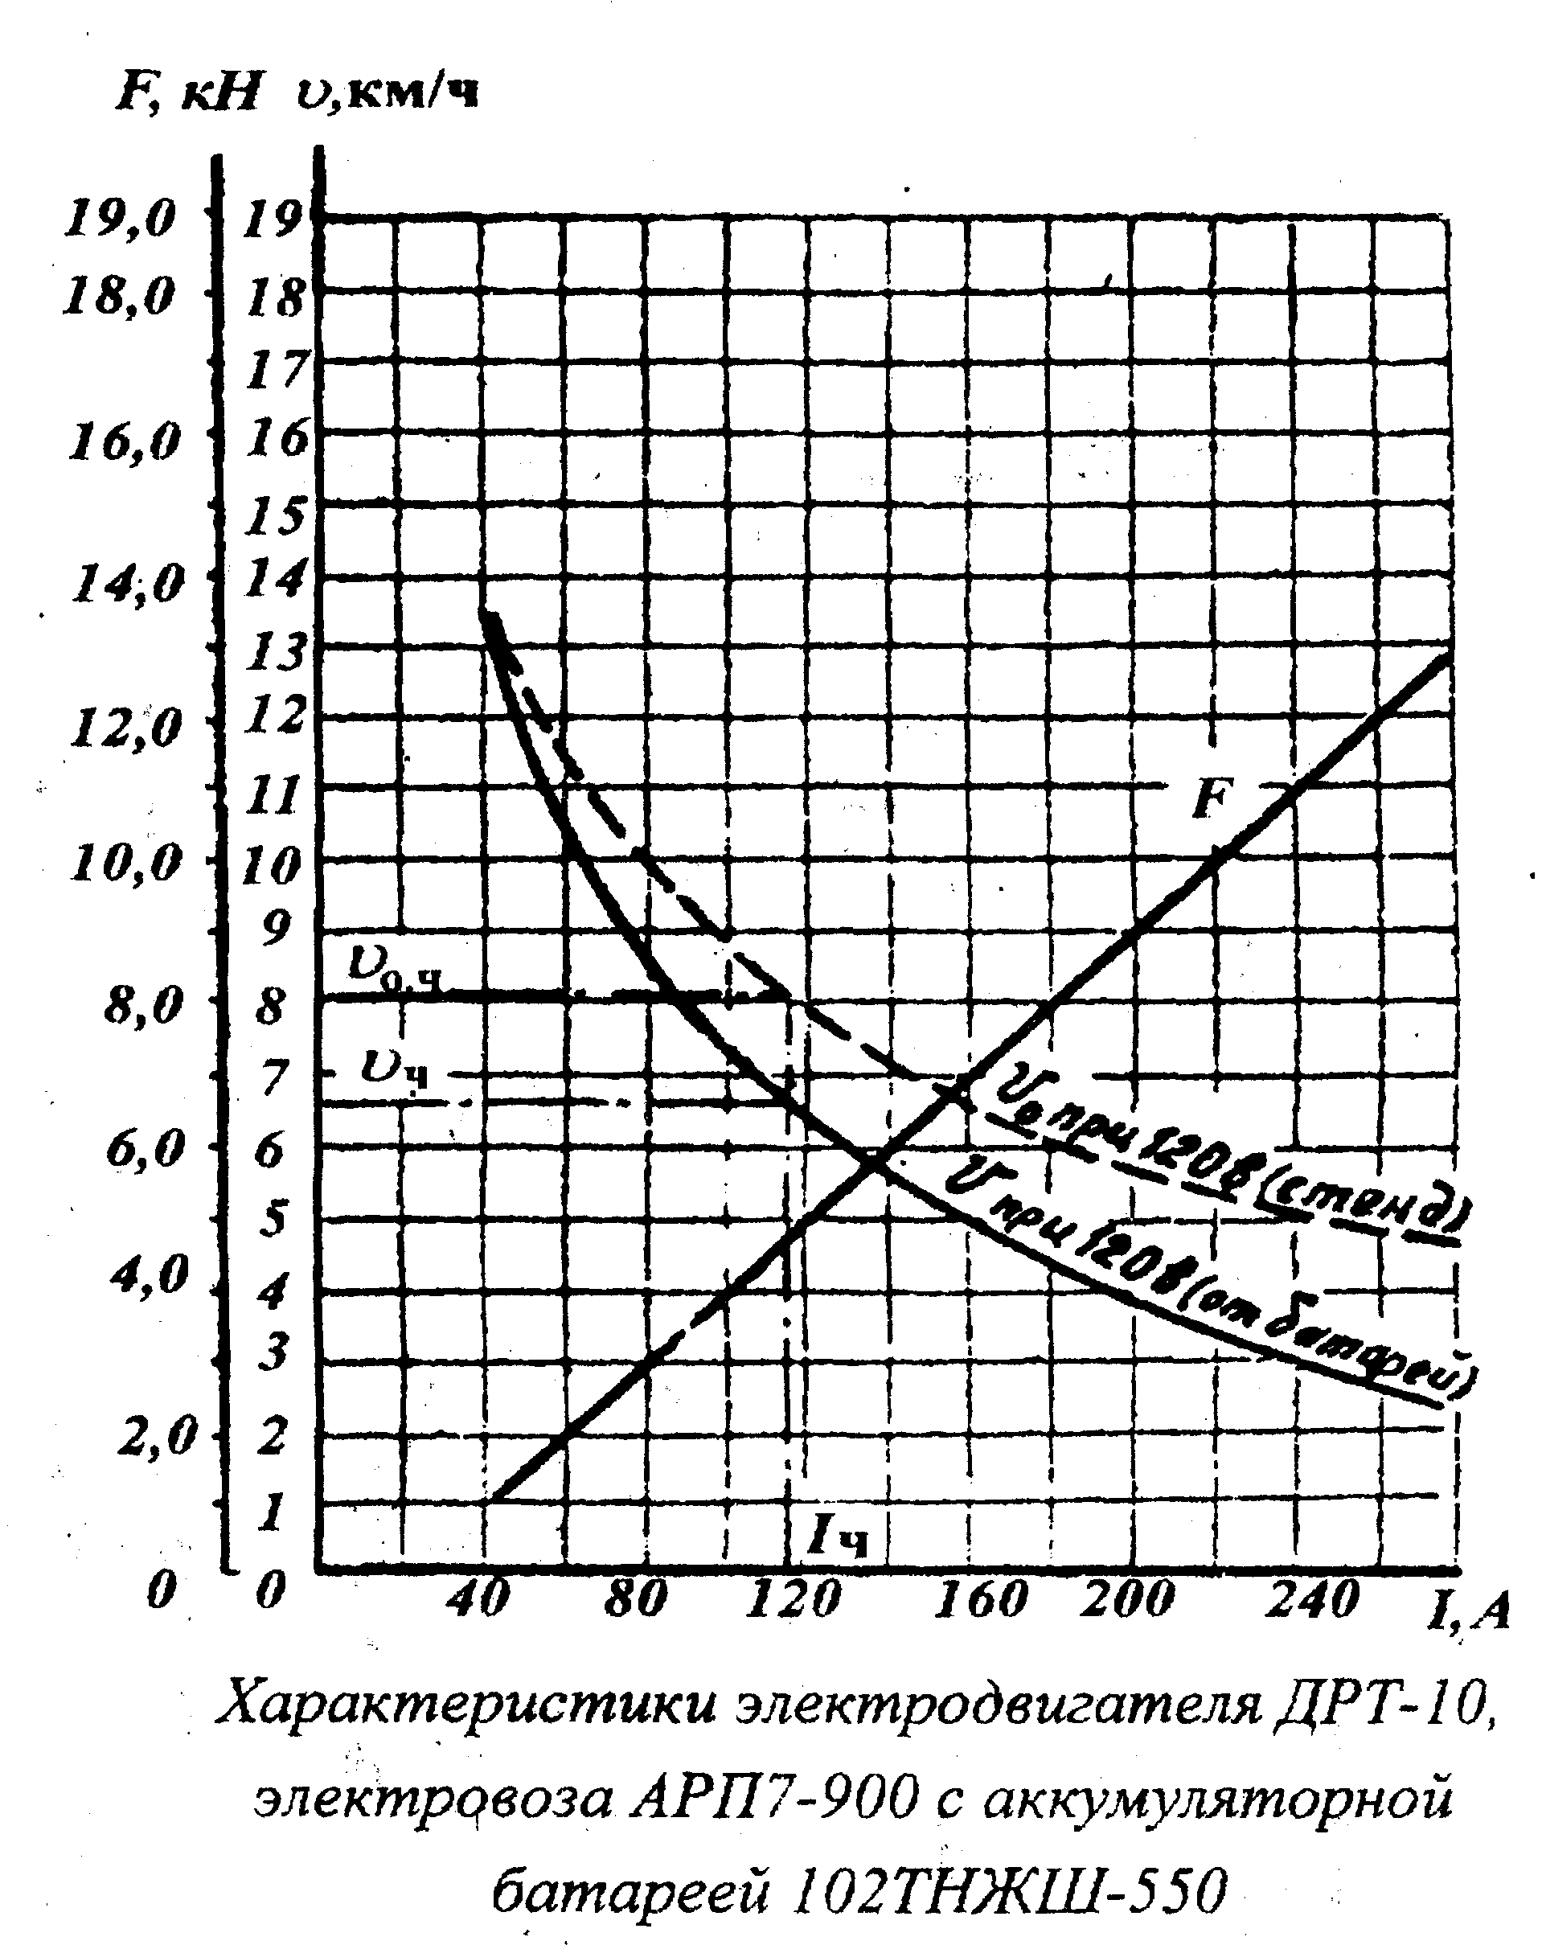

Время одного рейса



где tП – время движения состава в порожнем направлении, мин;

tГ – время движения состава в грузовом направлении, мин;

θ – время загрузки, разгрузки состава, мин





где L – средневзвешенная длина откатки, км;

υП, υГ – скорость движения состава соответственно в порожняковом и грузовом направлении, км/ч;

*мин*

*мин*



где z – число вагонов в составе;

tЗ – время загрузки одной вагонетки (принимается по таблице 5), мин;

tР – время разгрузки одной вагонетки (принимается по таблице 5), мин;

*мин*

*мин*

Эффективный ток



где α –коэффициент, учитывающий дополнительный нагрев двигателей при выполнении манёвров в пунктах загрузки вагонеток (принимается 1,4 – для рудных шахт); IГ, IП – токи двигателя, соответственно при движении с гружёным и порожним составами, А; Тр – время рейса, мин.

А

; 

где IЧ – часовой ток двигателя, принимается по электромеханической характеристики, А.

А

Проверка веса поезда по торможению

Допустимая скорость



где υДОП – допустимая скорость гружёного состава под уклон при установившемся движении, км/ч;

 – максимальный тормозной путь для грузового состава,= 40м;

 – основное удельное сопротивление движению гружёных вагонеток, Н/кН;





Н

Н/кН

км/ч. Тогда

*мин*

*мин*

*мин*

Возможное число рейсов за смену 1-м электровозом.



рейсов

Потребное число рейсов





Потребное количество электровозов



шт





Фактическая производительность электровоза в смену



т⋅км/смену

Расход электроэнергии за 1 рейс

, кВт⋅ч

 кВт⋅ч

Расход электроэнергии за смену



 кВт⋅ч/смену

Удельный расход электроэнергии



 кВт⋅ч/т⋅км

Возможное число рейсов без замены батарей





, мДж

мДж

Определяется суммарная сменная производительность всех ортов откаточного горизонта

Qсм =Q1 +Q2 +Q3,(1.176)

Qсм =600+1000+800 =2400 т

Определяется масса поезда при трогании на подъём на засоренных путях у погрузочных пунктов.



где P – масса электровоза, т;

ϕ - коэффициент сцепления колёс электровоза с рельсами, ϕ=0,2;

ωГ – основное удельное сопротивление движению ωГ = 5;

i – уклон пути, i = 4;

ωКР – сопротивление движению на криволинейных участках, принимается ωКР = 0;

а – ускорение, а = 0,04 м/с2



Масса вагонетки ВГ2 G0 = 1,3, вместимость кузова Vв = 2м3. Тогда число вагонеток в составе определяется по формуле:



где γ - насыпная плотность транспортируемой горной массы, γ = 2,5;



принимается 13 вагонеток.

Определяются параметры состава:

масса груза в одном вагоне





действительная масса порожнего поезда





масса гружёного поезда без локомотива





длина поезда





где  - длина электровоза,  = 4500 мм, (4.311)

 - длина вагонетки,  = 3070 мм, (2.324)

Проверяется масса поезда по условию торможения. Допустимая скорость гружёного поезда νДОП.ГР на расчётном преобладающем уклоне определяется по формуле, учитывая, что ≤ 40 м, BДОП = 0 (на электровозе не установлены рельсовые электромагнитные тормоза) и



Таким образом, допустимая скорость





где  - тормозной путь от начала торможения до полной остановки поезда, м

Проверяется масса поезда по условию нагрева тяговых двигателей электровоза. Эффективный ток тягового двигателя Iэф электровоза 7КР-1У определяется по формуле, а длительно-допустимый ток Iдл = 50 А (по его технической характеристике (2.267)).

Предварительно по формулам определяется установившаяся сила тяги , отнесённая к одному двигателю в грузовом и порожняковом направлениях:





где nДВ – число тяговых двигателей электровоза, nДВ = 2;

g – ускорение свободного падения, g = 9,8 м/с2





Согласно электромеханической характеристике электродвигателя ЭГ-46 рисунок 1 (2.112) полученным значениям соответствуют токи IГ = 30 А ; IП = 35А.

Время движения гружёного состава определяется исходя из допустимой по торможению скорости движения νДОП.ГР = 14,1 км/ч



где Lг – длина транспортирования гружёного состава, км;

kГ – коэффициент учитывающий снижение скорости в периоды разгона и торможения



а время движения порожнего состава – исходя из скорости движения νП.; согласно электромеханической характеристике (рисунок 1): при силе тока IП = 35 А скорость νП.= 18,35 км/ч. Таким образом,



где Lп – длина пути в порожняковом направлении, км;

kП – коэффициент учитывающий снижение скорости в периоды разгона и торможения kП = 0,8



Продолжительность пауз θЦ – включает продолжительность маневровых операций (таблица 10.4, 1.180) и резерв времени на различные задержки – 10 мин.



где tЗ – время загрузкиодной вагонетки, мин;

tР – время разгрузки одной вагонетки, мин;



Определяется продолжительность одного рейса





Определяется эффективный ток



где α - коэффициент учитывающий дополнительный нагрев двигателей при выполнении манёвров, принимаем α = 1,2, (1.179) 23,1 < 50



По полученным результатам расчётов массы состава по условиям трогания, торможения и нагрева двигателей принимаем окончательное число вагонеток в составе z = 13.

Длина поезда составляет 44,41 м, следовательно длина разминовки для размещения поезда должна быть не менее 50 м.

Определяется число электровозов и их производительность:

число рейсов одного электровоза за смену



где tСМ – продолжительность смены, принимаем 6 ч;

kЭ – коэффициент учитывающий время подготовки электровоза к эксплуатации, принимаем kЭ = 0,8



потребное число рейсов за смену



где kН – коэффициент неравномерности поступления груза, принимаем 1,6 (при отсутствии аккумулирующей ёмкости; nЛ, nЛ – число рейсов на одно крыло соответственно с людьми и вспомогательным материалом.



число электровозов необходимых для работы





Принимаем резерв электровозов NРЕЗ = 2 (из условия, что NР от 12 —NРЕЗ=3), (1.187). Инвентарное число электровозов





Определяется сменная производительность электровоза





Определяется расход энергии на электровозный транспорт.

Расход энергии за один рейс, отнесённый к колёсам электровоза



где Fг и Fп - сила тяги в грузовом и порожнем направлениях, Н







Расход электровозом энергии за рейс, отнесённый к шинам подстанции



где ηЭ,ηС,ηП – КПД соответственно электровоза, тяговой сети и подстанции, принимается ηЭ = 0,6; ηЭ = 0,95; ηЭ = 0,93;



Удельный расход энергии на шинах подстанции, отнесённый к 1 т*км транспортируемого груза





Общий расход энергии за смену





Потребная мощность тяговой подстанции при коэффициенте одновременности





и среднем токе





Таким образом потребная мощность тяговой подстанции





**Список литературы**

1. Ю.С. Пухов Рудничный транспорт М., Недра, 1991
2. Справочник подземный транспорт шахт и рудников. Под редакцией Г.Я. Пейсаховича М., Недра, 1985
3. Справочник шахтный транспорт. Под редакцией И.Г. Штокмана М., Недра, 1964
4. Справочник по шахтному транспорту. Под редакцией Г.Я. Пейсаховича М., Недра, 1977